(W17) der Kalender / the calendar [EN]

Höre dir die Wörter an (MP3) | Listen to the terms in English (MP3)
der Tag  die Tage | day(s)
die Woche  die Wochen | week(s)
der Monat  die Monate | month(s)
das Jahr  die Jahre | year(s)
der Montag  der Dienstag | Monday  Thuesday
der Mittwoch  der Donnerstag | Wednesday  Thursday
der Freitag  der Samstag | Friday  Saturday
der Sonntag  der Feiertag | Sunday  (public) holiday
der Kalender | calendar

der Jänner  der Februar | January  February
der März  der April | March  April
der Mai  der Juni | May  June
der Juli  der August | July  August
das Vierteljahr  das Quartal | the trimester
das Halbjahr | the semester

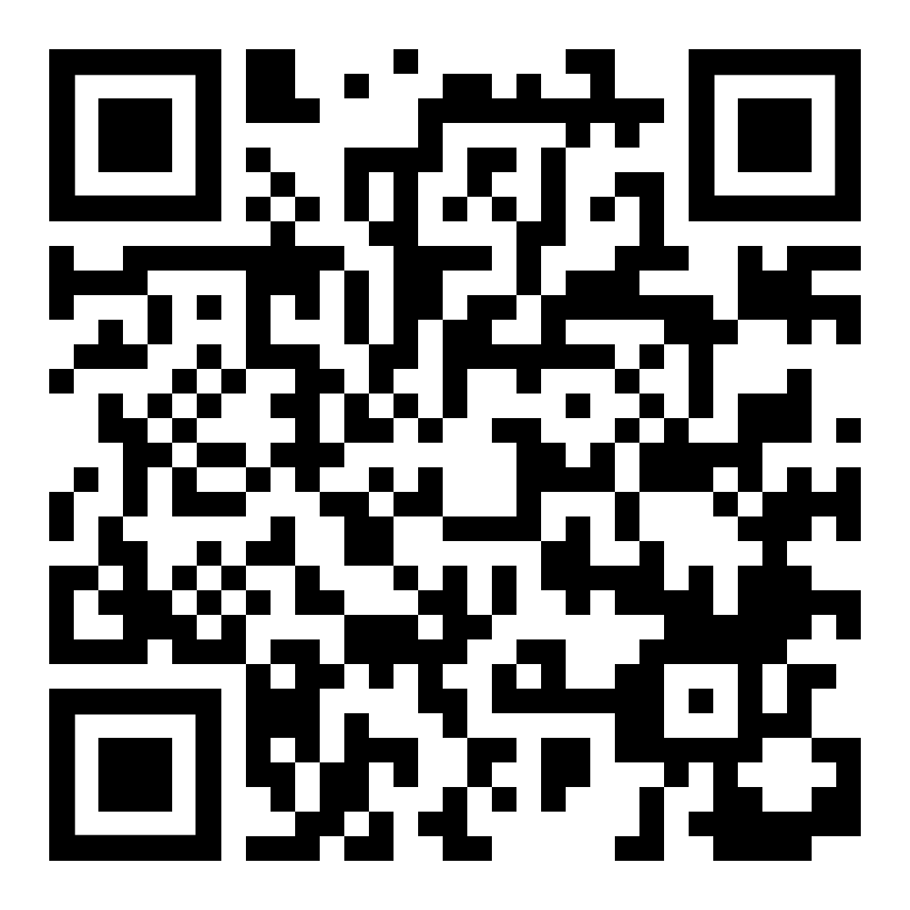 | diese Seite / this page  https://www.kleine-deutsch-hilfe.at/W17_EN.htm

What’s the word in English ?
der Tag
die Tage
die Woche
die Wochen
der Monat
die Monate
das Jahr
die Jahre
der Montag
der Dienstag
der Mittwoch
der Donnerstag
der Freitag
der Samstag
der Sonntag
der Feiertag
der Kalender
der Jänner
der Februar
der März
der April
der Mai
der Juni
der Juli
der August
das Vierteljahr
das Quartal
das Halbjahr

Wie heißt das Wort auf Deutsch ?
day(s)
week(s)
month(s)
year(s)
Monday
Thuesday
Wednesday
Thursday
Friday
Saturday
Sunday
(public) holiday
calendar
January
February
March
April
May
June
July
August
the trimester
the semester

